**UNE EXPÉRIENCE AUDIO À DOMICILE AMÉLIORÉE**

**Sennheiser annonce AMBEO|OS ainsi qu’une importante mise à jour de son application Smart Control**

***Wedemark, 29 mars 2022* – Sennheiser annonce la sortie de son nouveau système d'exploitation AMBEO|OS qui offre aux utilisateurs de l’AMBEO Soundbar, une expérience audio 3D à domicile encore plus immersive. De plus, la marque a complètement mis à jour son application Smart Control afin d’offir une nouvelle expérience utilisateur plus intuitive de la barre de son et des casques. Les utilisateurs peuvent ainsi contrôler et personnaliser le son sans aucun effort.**

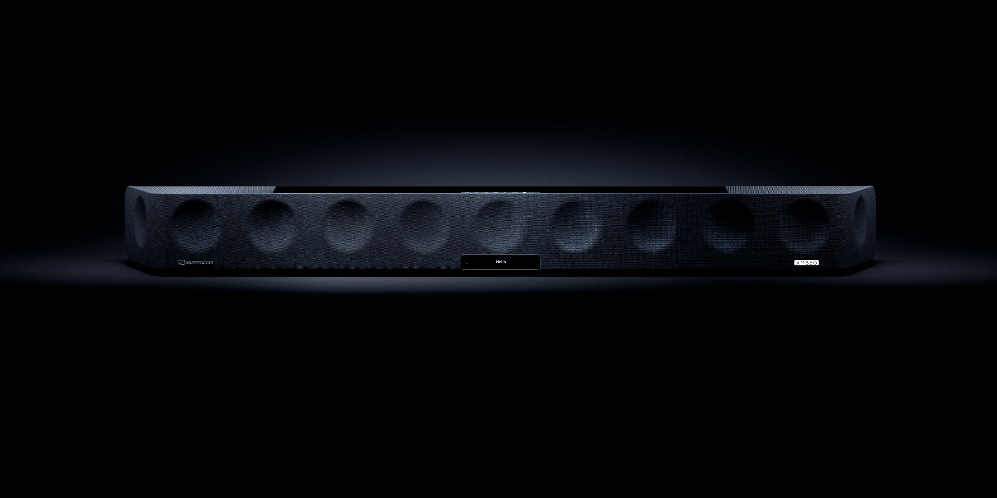

Avec le lancement d'AMBEO|OS, l’AMBEO Soundbar reçoit une mise à jour majeure. Le système d'exploitation enrichit l'écosystème de la barre de son, introduit de nouvelles fonctionnalités et élève l’expérience utilisateur à un niveau supérieur.

Avec AMBEO|OS, disponible pour toutes les barres de son AMBEO, les utilisateurs ont désormais davantage de possibilités pour profiter d’un son incroyablement immersif. La mise à jour prend en charge Apple AirPlay 2, Spotify Connect et Tidal Connect, offrant de fait encore plus d'options pour une écoute de haute qualité.

Chaque aspect d'AMBEO|OS a été méticuleusement optimisé pour garantir une expérience fluide et agréable. En utilisant le Wi-Fi plutôt que le Bluetooth Low Energy pour se connecter à l'application Sennheiser Smart Control, l'expérience utilisateur est beaucoup plus rapide et réactive. Le système d'exploitation garantit également une sécurité et une stabilité accrues.

« Le nouveau AMBEO|OS change la donne de notre AMBEO Soundbar, au point que nous sommes certains que nos clients vont l'adorer ", déclare Maximilian Voigt, Product Manager AMBEO Soundbar chez Sennheiser. "En offrant encore plus de services de streaming audio et une expérience utilisateur améliorée, les clients de Sennheiser profiteront d'un streaming audio personnalisé haute résolution avec des fonctionnalités renforcées. »

**Une mise à jour de l'application avec de nouvelles fonctionnalités**

AMBEO|OS est accessible via l'application Smart Control entièrement repensée. Cette dernière allie élégamment une esthétique moderne à une expérience utilisateur intuitive plus personnelle, pertinente et enrichissante.

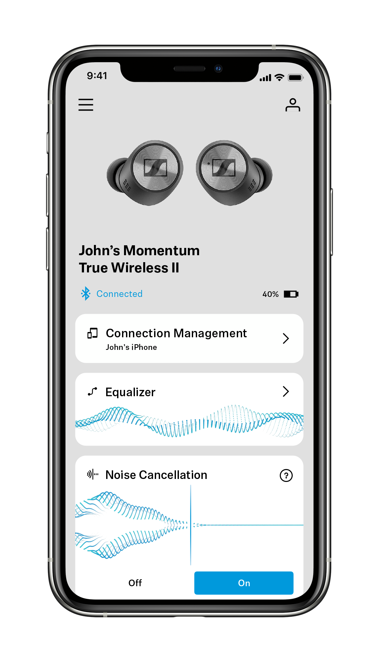

En outre, Smart Control offre aux utilisateurs de nouvelles fonctions pour améliorer la qualité de leurs casques Sennheiser, notamment Sound Check et Sound Zones. Sound Check guide les utilisateurs à travers trois étapes simples pour trouver le préréglage d'égalisation idéal adapté à leurs goûts. Sound Zones permet aux utilisateurs de True Wireless d'adapter les paramètres d'égalisation, la suppression active du bruit et le mode Transparent Hearing à des endroits définis - que ce soit à la maison, au bureau ou en déplacement - et d'ajuster dynamiquement les paramètres audio en fonction de la localisation de l'utilisateur.

Smart Control offre aussi aux utilisateurs un plus haut degré de personnalisation. Les comptes utilisateurs facilicitent le transfert des paramètres et des personnalisations entre les équipements Sennheiser. La fonction Découverte de l'application fournit des informations pertinentes sur les produits et les mises à jour concernant l'univers Sennheiser.

« La prochaine mise à jour de notre application Sennheiser Smart Control offrira à nos clients un niveau de personnalisation sans précédent", déclare Polina Gartenfluss, Product Owner Mobile Applications. "En plus des préréglages d'égalisation individualisés et du réglage du son sur mesure adapté selon les différentes localisations, nous donnons à nos clients l'accès à un contenu personnalisé pour mieux répondre à leurs besoins. »

L'application Smart Control comprend également un égaliseur intuitif, permet de consulter les manuels d'utilisation numériques et offre les derniers softwares et firmwares des produits Sennheiser.

**Un contrôle qui va au-delà de l'application**

Pour bénéficier davantage de flexibilité, les utilisateurs peuvent également choisir de contrôler leur AMBEO Soundbar via l'interface web dédiée. Ils auront accès au même contrôle précis et à la même facilité d'utilisation sans effort, ainsi qu'à une gamme d'options évolutives pour intégrer leur barre de son dans leur environnement numérique.

La mise à jour gratuite du software et du firmware sera disponible dès le 29 mars, pour tous les utilisateurs de l’application Smart Control et de l’AMBEO Soundbar.

**À PROPOS DE LA MARQUE SENNHEISER**

Nous vivons et respirons l’audio. Nous sommes guidés par une passion, celle de créer des solutions audios qui font la différence. Façonner l’avenir de l’audio, faire vivre des expériences sonores remarquables à nos clients – c’est ce que la marque Sennheiser représente depuis plus de 75 ans. Les solutions audios professionnelles telles que les microphones, les systèmes de conférence, les technologies de streaming et les systèmes de monitoring font partie de l’activité de Sennheiser electronic GmbH & Co. KG. Tandis que les équipements grand public, comme les casques, les barres de son, les écouteurs et les aides auditives, sont développés et distribués par Sonova Holding AG sous la licence de Sennheiser.

[www.sennheiser.com](http://www.sennheiser.com/)

[www.sennheiser-hearing.com](http://www.sennheiser-hearing.com/)

|  |  |
| --- | --- |
| **Contact Local**  **L’Agence Marie-Antoinette**  Julien Vermessen  Tel: 01 55 04 86 44  [julien.v@marie-antoinette.fr](mailto:julien.v@marie-antoinette.fr) | **Contact Global**  **Sennheiser Consumer Audio GmbH**  Milan Schlegel  PR and Influencer Manager EMEA  Tel: +49 (0) 5130 9490119  [milan.schlegel@sennheiser-ce.com](mailto:milan.schlegel@sennheiser-ce.com) |